2015年全国大学生电子设计竞赛

风板控制装置（I题）
【高职组】


摘要：系统以STC12C5A60S2单片机为主控器，设计一款风板控制装置。该装置根据设定的风板角度信息控制风机风量的输出大小，在规定时间内动态调整风板摆角，并通过LCD12864液晶实时显示风板角度变化。系统包括单片机主控模块、角度信号采集模块、键盘输入模块、显示模块、电源模块、风机驱动模块。旋转电位器完成风板角度信号采集；独立式按键设定风力等级和风板角度；采用两路稳压输出电源（12V）为系统提供工作电源。系统制作成本较低、工作性能稳定，能很好达到设计要求。
关键词：STC12C5A60S2；LCD12864;角度测量；风机风量

目 录
1设计任务与要求 1
1.1设计任务 1
1.2技术指标 1
1.3题目评析 1
2方案比较与选择 2
2.1 主控MCU选择 2
2.2 角度测量选择 2
2.3 电源选择 2
2.4 单片机选择 2
2.5 轴流风机选择 3
2.6 机械结构选择 3
3 系统设计 3
3.1系统总体设计 3
3.2 单元模块设计 4
3.2.1 风机驱动模块 4
3.2.2 电源模块 4
3.2.3键盘模块 4
3.2.4声光报警模块 5
3.2.5 LCD显示模块 6
4系软件设计 7
5系统测试 7
5.1测试所需仪器与用途 7
5.2测试方法和数据 7
5.2.1 测试方法 7
5.2.2 测试数据 8
6总结 9
参考文献 10
附录Ⅰ 系统原理图 11
附录Ⅱ 控制部分实物图 12

1设计任务与要求

1.1设计任务
设计并制作一个风板控制装置。该装置能通过控制风量来控制风板完成规定动作，风板控制装置参考示意图见图1。
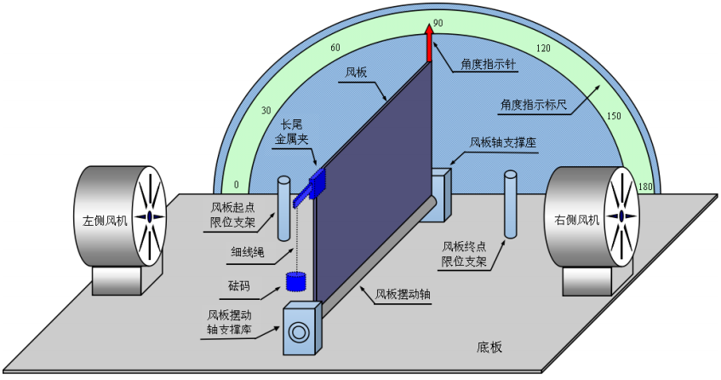

图1 风板控制装置参考示意图

1.2技术指标
- 预置风板控制角度（控制角度在45°~135°之间设定）。由起点开始启动装置，控制风板达到预置角度，过渡过程中时间不大于10s,控制角度误差不小于5°，在预置角度上的稳定停留时间为5s，误差不小于1s。动作完成后风板平稳停留在终点位置上；
- 在45°~145°范围内预置两个角度值（Φ1和Φ2）。由终点开始启动装置，在10s内控制风板到达第一个预置角度上；然后到达第二个预置角度，在两个预置角度之间做3次摆动，摆动周期不大于5s，摆动幅角误差不大于5°，动作完成后风板平稳停留在起点位置上；
- 显示风板设置的控制角度。风板从一个状态转变到另一个状态时应有明显的声光提示。
- 其他自主发挥功能。
- 设计报告。

1.3题目评析
根据设计要求，对题目评析如下：
本题的重点：
- 设计合适的机械结构，选择适当的风机。
- 传感器和转动轴灵敏度的选择。
- 编写合适的算法使风板停在预置角度。
本题的难点：
- 既要保证风板摆动稳定，又要保证不超时。
- 减小角度误差。
- 来回摆动不稳定，难以精确控制角度。

2方案比较与选择

2.1 主控MCU选择
方案一：采用ARM作为系统的核心控制芯片。ARM芯片，运算速度快，内存大，功耗低，功能强大，但是其成本高，操作指令复杂，用在该系统中还会使ARM大量资源闲置，无疑是大材小用了。
方案二：采用STC公司生产的STC12C5A60S2单片机作为系统的核心控制芯片。STC12C5A60S2单片机具有很多优点：速度快，是传统51单片机的8~12倍；功耗低、抗干扰性能强；指令代码完全兼容传统的8051，程序编写简单、价格低廉，缺点是不能再线调试，外部IO口不太丰富。
对比两个方案，综合考虑系统需要，方案二能满足系统控制要求。

2.2 角度测量选择
方案一：角度测量采用专用角度传感器芯片，由单片机进行数据运算，通过晶体管驱动电机转动。但电路比较复杂，程序比较麻烦。
方案二：角度测量采用旋转电位器，通过转动的阻值变化读取电位器的电阻值，送往AD进行数据运算，得到相应的角度。
对于以上两种方案，分析系统要求以及可供选择的现有元件，选取方案二。

2.3 电源选择
方案一：采用线性直流稳压电源。线性稳压电源制作简单，输出稳定，但价格较高。
方案二：采用开关直流稳压电源。开关电源功率大，效率高，性价比相对较高。
综合考虑，方案二可以满足系统要求。

2.4 单片机选择
方案一：89C52是80C51增强型单片机版本，集成了时钟输出和向上或向下计数器等多种功能，适用于类似的马达控制，但其不能进行A/D转换，没有PID的计算功能，控制能力强，但精确度不高。
方案二：STC12C5A60S2是STC最新的单片机，它是单时钟/机器周期（1T）的单片机，是高速、低功耗、超轻抗干扰的新一代8051单片机，其中AD转换达到10位精度ADC读书精确，而且还具有超强的PID运算，控制能力强，精确度高。
通过以上两种方案的比较，为了提高本系统的操作以及控制，选择方案二。

2.5 轴流风机选择
方案一：用普通的散热风扇。风力小，风力流失大，很难达到系统要求。
方案二：采用台达生产的PFC1212DE 12V 12038暴力扇，尺寸为120×120×38MM；电压：DC12V；电流：4.8A；风量：252.85CFM；功率：57.6W；转数：7500RPM；其特点损耗小、效率高，调速性能好、控制简单，逆变器容量低。
对比方案，综合考虑，方案二满足系统要求。

2.6 机械结构选择
方案一：采用塑料转动轴，风板使用KT板，便于控制，但风机风过大，会出现左右摇摆的现象。
方案二：采用厚度为2mm PC耐力板，硬度强、结实、稳定，易于增加砝码。扩展发挥部分的题。
通过以上两种方案的比较，为了提高本系统的稳定以及控制，选取方案二。

3 系统设计

3.1系统总体设计
选择STC12C5A60S2作为主控MCU，通过独立按键来设定风板的预置角度，单片机通过旋转电位器采集角度信息，输出PWM信号来控制风机风量驱动风板到达预置角度，并通过声光报警提示和LCD12864液晶进行实时显示数据。系统硬件总体框图如2.1所示：
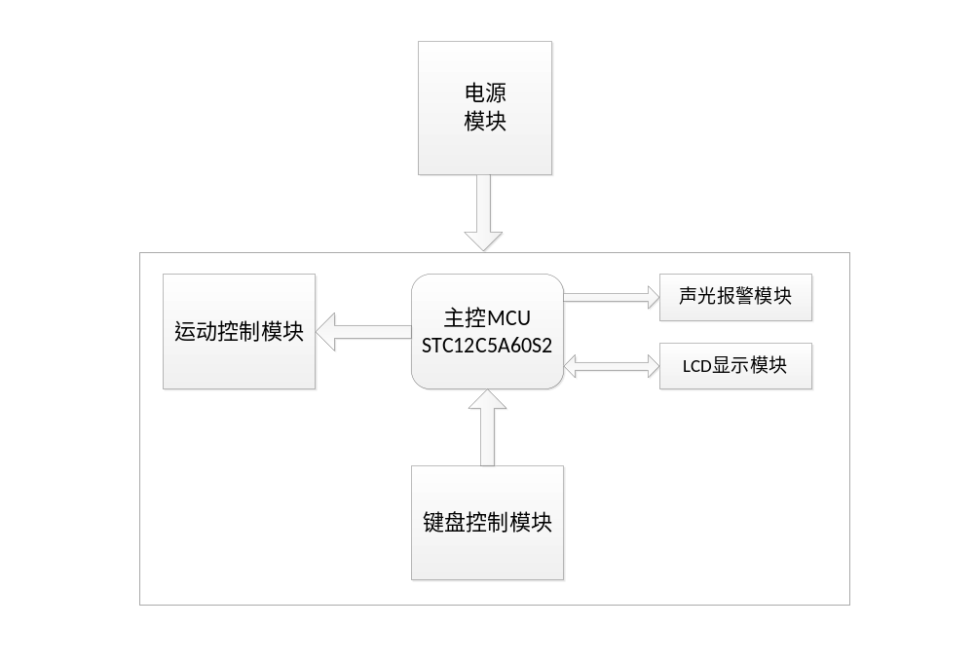
图2.1电路总体设计框图

3.2 单元模块设计

3.2.1 风机驱动模块
风机的控制是由单片机输出的PWM波进行调速，通过三极管进行驱动风机，由两组驱动电路分别驱动左右两个风机。风机控制电路如图2.2所示
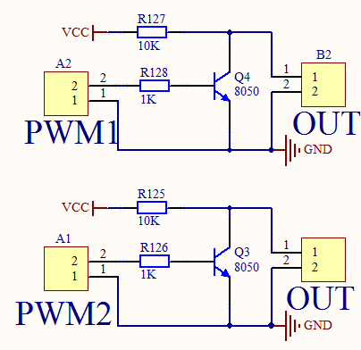

图

2.2 风扇控制电路

3.2.2 电源模块
电源模块用于为系统中各个部分提供稳定可靠的电压,电源电路是一个设计中最关键的部分，各个模块要想正常工作都需要提供合适的电源。相应的电源模块的原理设计如图2.3所示。
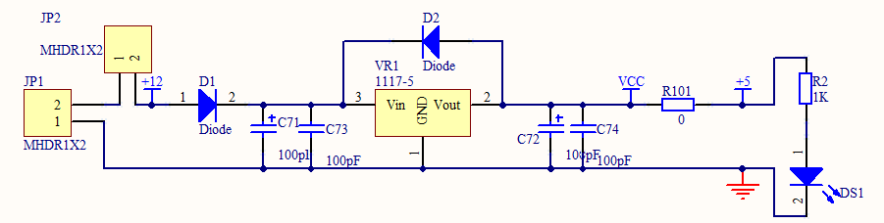
图2.3 电源模块电路

3.2.3键盘模块
按键控制模块与单片机的连接如图2.4所示，AD1-AD8连接单片机的I/O口P0。按键功能分布如下：
- S1——给定角度（+）；
- S2——给定角度（-）；
- S3——功能切换；
- S4——
- S5——启动；
- S6——预留1；
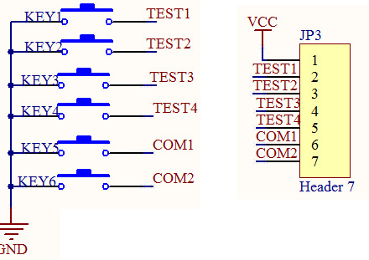

图2.4 按键输入部分电路图

3.2.4声光报警模块
声光报警模块由发光二极管和蜂鸣器组成。当传感器检测到金属物体并完成定位后，变会产生声光报警，声光报警电路如图2.5所示。
发光二极管的阴极连一电阻接到单片机的一个I/O口，阳极连接+5V电源，未完成定位时，I/O口输出高电平，发光二极管处于灭状态；完成定位时，I/O口输出低电平，二极管发光。
蜂鸣器的一端连接+5V电源，另一端连接三极管的集电极。三极管的基极连一电阻接到单片机的I/O口，集电极接地，晶体管用于给蜂鸣器提供足够大的电流。未完成定位时，I/O口输出低电平，晶体管未导通，蜂鸣器不响；完成定位时，I/O口输出高电平，晶体管导通，蜂鸣器响。

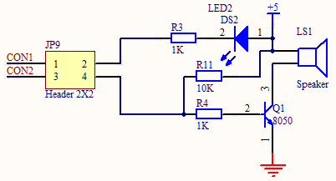
图2.5 声光报警电路

3.2.5 LCD显示模块
LCD-12864介绍：
LCD-12864是一种图形点阵液晶显示模组。它用T6963C作为控制器，KS0086作为驱动的240(列)*128(行)的全点阵液晶显示。具有与INTER8080时序相适配的MPU接口功能，并有专门的指令集，可完成文本显示和图形显示的功能设置。
LCD12864特性：
• 工作电压为+5V±10%
• 显示内容：240×128点，可显示15个(/行)X8共120个(16×16点阵)的中文字符
• 内部有固定字模库共128种（8X8）字符和2K字节的自定义字模容量。
• 共有13条操作指令
测量相关数据由旋转电位器检测返回单片机运算后并显示，其接口电路如图2.6所示。
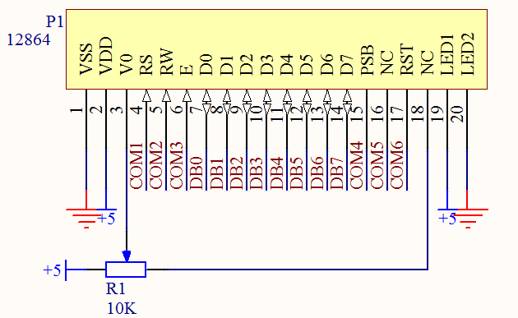
图2.6 LCD-12864与单片机连接图

4系软件设计
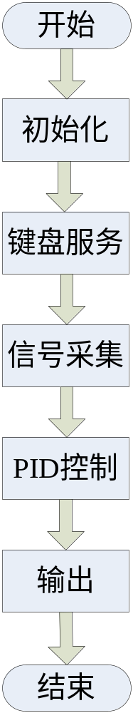
图4.1 系统软件流程图

5系统测试

5.1测试所需仪器与用途
（1）测量所需仪器
秒表、游标卡尺、数字示波器、数字万用表
（2）仪器用途
秒表来记录测量时间是否满足要求，游标卡尺来测量转动轴与地板的距离，数字示波器来观测输出PWM波是否正常，数字万用表来检测硬件电路中的元器件是否存在虚焊或焊接不正确，以及检测电路各部分电压、电流值是否正确。

5.2测试方法和数据

5.2.1 测试方法
设定感应的起始位置，启动X、Y方向的步进电机，每隔10ms进行LDC-1000传感器感应值检测，传感器与金属物体位置变化由远及近的不同所引起的测量值的变化，分别对应不同的位置测量值进行观察并记录LCD显示数据并计算误差误差。经过多次的测量找到到达所测金属物体的检测范围，根据发送到步进电机的脉冲个数计算出金属物体的位置。

5.2.2 测试数据

情况一：预置起始角度为45°，终止角度为137°，过渡时间10s。
测量次数 | 1 | 2 | 3 | 4 | 5
起始角度(度) | 46° | 48° | 50° | 52° | 45°
终止角度(度) | 140° | 137° | 142° | 130° | 138°
过渡时间(s) | 8 | 11 | 12 | 9 | 7
表5.1 风板控制角度与时间测量值
情况二：预置起始角度为45°，终止角度为137°，预置角度1为60°，预置角度2为120°， 过渡时间10s。
测量次数 | 1 | 2 | 3 | 4 | 5
预置角度1 | 56 | 58 | 62 | 60 | 59
预置角度2 | 118 | 120 | 121 | 119 | 125
过渡时间(s) | 9 | 9 | 10 | 9 | 8
表5.2 风板控制角度与时间测量值
情况三：加入10g重物，预置起始角度为47°，终止角度为132°，过渡时间15s。
测量次数 | 1 | 2 | 3 | 4 | 5
起始角度(度) | 47° | 43° | 49° | 44° | 47°
终止角度(度) | 133° | 129° | 130° | 135° | 132°
过渡时间(s) | 13 | 15 | 15 | 13 | 11

表5.3 传感器测量4cm圆环的感应值
情况四：加入10g重物，预置起始角度为47°，终止角度为132°，预置角度1为80°，预置角度2为125°，过渡时间15s。
测量次数 | 1 | 2 | 3 | 4 | 5
预置角度1 | 82 | 79 | 76 | 84 | 80
预置角度2 | 124 | 128 | 125 | 120 | 129
过渡时间(s) | 14 | 15 | 16 | 12 | 14

综上所示， 风板控制角度与时间测量值的变化可知，对于风板的摆动角度来说，不加重物比加入重物更好的控制风板的来回摆动，精度相对于比较高。
风板运行检测程序测试结果：
- 不管风板在那边，系统启动后，都能使其到达预置角度。
2、风板每次都能到达预置角度，误差和时间都满足设计要求。

6总结
本设计以STC12C5A60S2单片机为核心部件，采用旋转电位器对风板角度进行测量，编写软件控制算法对系统进行优化，分模块实现赛题要求。在系统设计过程中，充分利用STC12C5A60S2单片机的优势功能，力求以方便灵活的软件编程简化复杂难调的硬件电路，满足系统设计要求。操作简单，使用方便，并很好的完成竞赛的要求。参赛期间队员团结合作，分工明确，充分发挥了团队力量，使竞赛圆满完成。

参考文献
[1] 何立民：单片机应用系统设计，北京航空航天大学出版社，2004
[2] 吴金戌、沈庆阳、郭庭吉：8051单片机实践与应用，清华大学出版社，2004
[3]郭天祥.《新概念51单片机C语言教程》.北京：电子工业出版社
[4]张家生.《电机原理与拖动基础》[M].北京：北京邮电大学出版社，2006.
[5]马淑华，王凤文，张美金.《单片机原理与接口技术》[M].北京：北京邮电大学出版社，2007.
[6]顾德英，张健，马淑华.《计算机控制技术》[M]. 北京：北京邮电大学出版社，2006.
[7]秦刚，陈忠孝，陈超波《计算机控制系统》北京：中国电力出版社，2013.
[8]华成英，童诗白. 《模拟电子技术基础》[M]. 北京：高等教育出版社，2008

附录Ⅰ 系统原理图

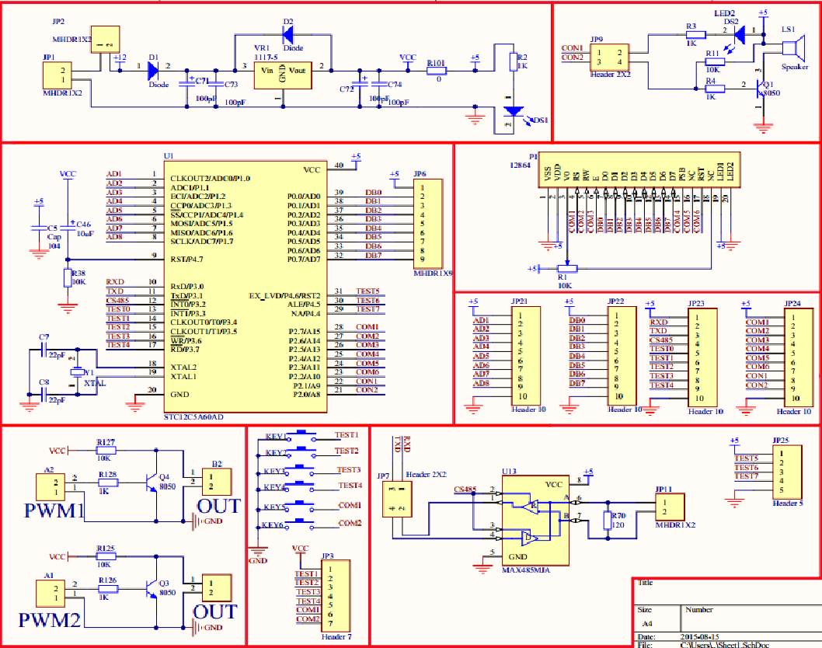

附录Ⅱ 控制部分实物图
